**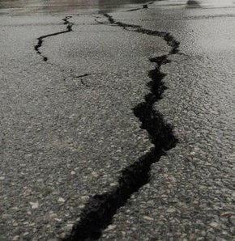**

**VAN-ERCİŞ DEPREMİNİN**

**ÜÇÜNCÜ YILINDA**

**DURUM DEĞERLENDİRME RAPORU**

10.11.2014

*Van’da deprem sürüyor...*

*“Kimse bizi düşünmüyor…”.*

*(N. 17 yaşında, Lise 2 öğrencisi)*

**Giriş**

Van Erciş’te 23 Ekim 2011 ve 9 Kasım 2011’de yaşanan ve resmi kayıtlara göre 644 kişinin ölümüne ve binlerce kişinin yaralanmasına neden olan depremlerin üzerinden üç yıl geçti. Ancak depremlerin üzerinden 3 yıl geçmiş olmasına ve yapılan kimi çalışmalara rağmen birçok sorun devam ediyor ve bu süreçten **en çok çocuklar** etkileniyor.

Deprem sonrasında bölgede doğrudan çalışmalar ve sonrasında özelde çocukları etkileyen tüm konularda izleme ve raporlama çalışmaları yürüten Gündem Çocuk Derneği olarak, deprem sonrasında çocuk haklarına saygı gösterilmesi, korunması ve geliştirilmesi konularında ele alınması gereken kaygı verici durumlar olduğunu tespit ettik.

Van depremlerinin 3. yıl dönümünde barınma, ekonomik durum, psiko sosyal ve eğitim alanlarda yaşanan sorunları ele alan ve yaşanan sorunların giderilmesine yönelik öneriler içeren bu rapor; bölgede yaşayanlarla yapılan görüşmeler, gözlemler, bileşeni olunan Van Koordinasyon Kurulu (VKK)[[1]](#footnote-1) çalışmaları kapsamında yapılan araştırmalar, medya ve ilgili diğer kaynaklardan edinilen bilgiler ışığında hazırlanmıştır.

Raporda öne çıkan sorunlar kısaca;

***Barınma sorunları:*** *Deprem sonrası ağır hasarlı olduğu ve yıkılması gerektiği belirtilen 72 bin 242 yapıdan sadece 20 bin 500 yapı yıkılmış geriye kalan 51 bin 750 yapı ise halen yıkılmayı beklemektedir[[2]](#footnote-2). Van’da depreminin 3 yılına rağmen çoğu aile, ağır ve orta hasarlı evlerde barınmaya devam etmektedir. Van Valisi Aydın Nezih Doğan’ın 08.10.2013 tarihinde Radikal Gazetesine yaptığı açıklamada o dönem konteynerde barınan 255 aile dışında 14000 ailenin barınma sorunu yaşadığı belirtilmiştir[[3]](#footnote-3). Bununla beraber ödeme gücü olmadığı iddiasıyla ücretsiz sosyal konut talep eden veya ücretini ödeyerek TOKİ konutlarına sahip olmak isteyen 46 aile, halen Van merkezde bulunan Anadolu ve Tahirpaşa konteyner kentinde barınmaya devam etmektedir. Ayrıca bir aile 3 yıldır hala bir çadırda barınmaktadır[[4]](#footnote-4).*

***Ekonomik sorunlar:*** *Depremin yarattığı ekonomik sorunların çözümü için etkili bir ekonomik plan uygulanmadığı, esnafların aldıkları kredileri ödemekte zorlandığı ve kimi zaman ödeyemediği, dar gelirli olduğu için işe alınan 7 bin 286 kişinin durumlarında herhangi bir gelişme olmamasına ve başka bir geçim kaynakları bulunmamasına rağmen işten çıkarıldığı görülmektedir. Buna ek olarak Milli Eğitim Bakanlığında yıllarca taşeron şirketler aracılığıyla çalışan 304 personelin de işine son verilmiştir.*

*Deprem sonrası imar planın oluşturulması 2 yıl içerisinde mümkün olabilmiş ve yapılan imar planın şehrin yapısından ziyade rant odaklı olduğuna dair iddialar sürekli dillendirilmiştir. Halen son halini almayan imar planı ve deprem sonrası oluşan ekonomik sorunlar nedeniyle şehrin en büyük ekonomik gücü olan inşaat ve emlak sektörünün iş yapamaz durumda olduğu görülmektedir.*

***Psiko-sosyal ve eğitim alanında yaşanan sorunlar:*** *Depremin travmatik sonuçlarına karşın depremzedelere bu amaçla sunulan psiko-sosyal destek hizmeti bulunmamaktadır. Bütün bu yaşananlar çocukları derinden etkilemekte buna karşın çocuklara herhangi bir destek sunulmamaktadır. Ayrıca özellikle konteyner kentlerde eğitime erişim ve süreklilik konusunda da sorunlar yaşanmaktadır.*

**I. Barınma Konusunda Yaşanan Sorunlar**

Depremlerin 3. yıl dönümünde barınma konusunda sorunların sürdüğü görülmektedir. Bir ailenin 3 yıldır hala çadırda kalıyor olmasının yanı sıra ilgili konteyner kentlerde yaşananlar ve TOKİ konutları ile sorunlar aşağıda ayrıntılı olarak ele alınmıştır. Temel konularla iç içe giren ekonomi ve psiko sosyal konular ise ayrı bir başlıkta sunulmuştur.

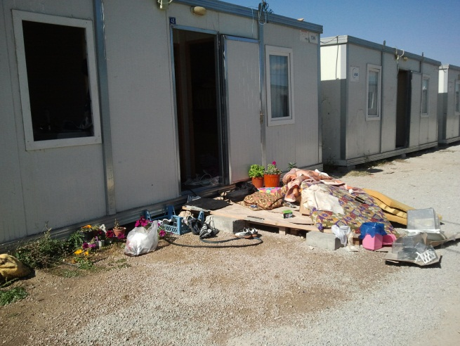**I.I. Konteyner Kentlerin Durumu**

Van depreminin üzerinden 3 yıl geçmesine karşın ödeme gücü olmadığı iddiasıyla ücretsiz sosyal konut veya TOKİ konutlarına yerleştirilmeyi talep eden 46 aile halen Van merkezde bulunan Anadolu ve Tahirpaşa Konteyner Kentinde barınmaktadır. Buna karşılık Van merkezde bulunan ve geçen sene 35-40 ailenin barındığı Kayaçelebi Konteyner Kenti ve Erciş merkezde bulunan 20-25 ailenin barındığı Alkanat konteyner kenti baskı ve zor kullanma yoluyla tamamen boşaltılmıştır.

VKK’nın 10.12.2013 ve 13.12.2013 tarihlerinde yaptığı detaylı alan çalışmasına göre belirtilen tarihlerde 6 aile Erciş Belediyesine ait ve ağır hasarlı raporu bulunan sosyal konutlarda ve 105 aile ise 4 konteyner (Anadolu, Kayaçelebi, Tahirpaşa, Alkanat) kentte barınmaktaydı. Bütün ailelerle görüşülerek yapılan alan çalışmasında konteynır kentlerde 114 kadın, 107 erkek, 232 çocuk olmak üzere toplamda 453 kişi yaşadığı, 8 engelli ve 60 kronik hastalığı bulunan kişinin bulunduğu tespit edilmiştir. VKK, tarafından yapılan alan çalışmasında ailelerin gelir durumuna ilişkin şu bilgiler elde edilmiştir: 65 aile 0-500 TL, 29 aile 500-1000 TL ve 2 aile ise 1000-1500 TL aylık gelire sahiptir.

Geçen sene Valilik emriyle kesilen konteyner elektriklerinin VKK’nın ve kamuoyu baskısı sonucu verildiği ve halen kesilmediği görülmüştür.

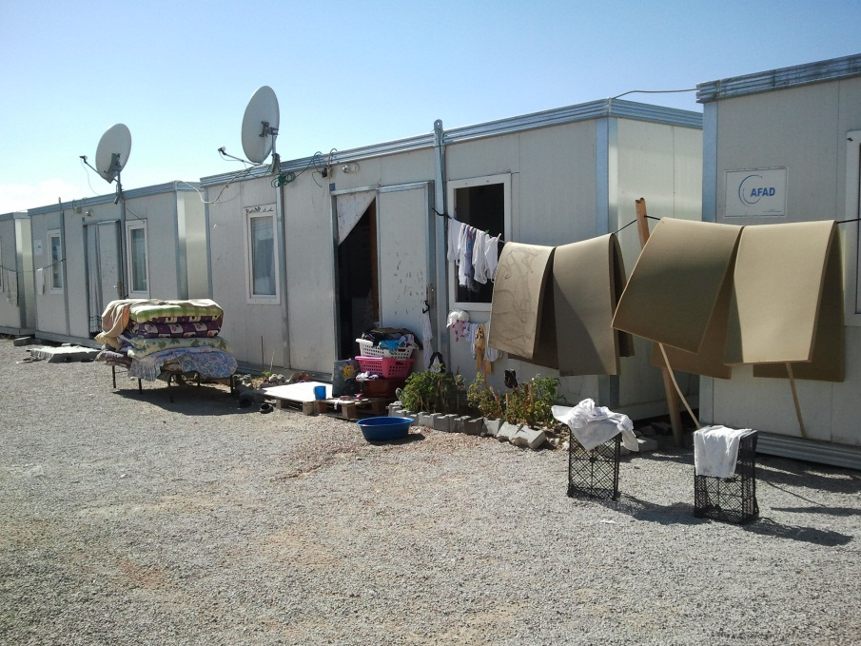VKK’nın ve oluşan kamuoyu baskısı sonucu Van valiliğinin 02.10.2013 tarihinde Van merkezde 2000 ve Erciş ilçesinde 500 sosyal konut yapılması için Aile Sosyal Politikalar Bakanlığından talepte bulunduğu fakat VKK’nın aktif bir biçimde çalışmayı bırakmasına ve kamuoyu ilgisinin azalmasına paralel konunun askıya alındığı halihazırda konuyla ilgili bir gelişmenin olmadığı görülmüştür.

Mevcut konteyner kentlerde temel sorunların ısınma, temizlik ve sağlık konularında yaşandığı görülmektedir.

**Konteyner Kentlerde Isınma:** Konteyner kentlerde elektriklerin kesik olmamasına karşın, demirden yapılı konteynerlerde ısı kaybının yaşandığı ve kısa süreli elektrik kesintilerin de bile konteynerlerin çabucak buz kestiği bilinmektedir. Kışın gelmesiyle beraber Van ilinde elektrik kesintilerinin bazen saatleri bulması nedeniyle konteynerlerde ısınma sorunu yaşanmaktadır.

**Konteyner Kentlerde Temizlik ve Sağlık:** Konteyner kentlerden çöplerin uzun aralıklarla (bir hafta) toplandığı belirtilmektedir. Bu durum sağlık sorunlarına neden olabilmektedir. Bununla beraber havaların iyice soğumasıyla beraber konteynerlerde kişisel temizliğin (banyo) zorlaştığı ve soğuklardan ve sağlıksız barınma şartlarından dolayı hastalıkların yaşanabileceği görülmektedir.

Konteyner kentler hakkında ayrıntılı bilgi aşağıda sunulmuştur:

**a. Anadolu Konteyner Kenti**

Anadolu Konteyner Kentinde hala 50’nin üzerinde çocuğun yaşadığı tahmin edilmektedir. Van merkezde bulunan Anadolu Konteyner Kentinde 25 aile barınmaya devam etmektedir. Konteyner kentlerde barınma sorununa kalıcı, onarıcı, adil ve hak temelli çözümler üretilememesi nedeniyle gerek konteyner kent sakinleri gerekse kentten ayrılanlar ve çevre arasında da gerginlikler yaşandığı, konteyner kentten yaşanan gerginlikler nedeniyle ayrılan aileler olduğu görülmüştür.

Anadolu Konteyner Kentinde barınan ve sonrasında kiraya çıkmak isteyen bazı ailelerin kira yardımına başvurmalarına rağmen yardımdan faydalanamadıkları öğrenilmiştir. 3 aile, sanatçı Rojin, Fenerbahçe Spor Kulübü ve bir hayırseverin desteğiyle ev sahibi olmuştur.

Anadolu konteyner kentinde boş olan birçok konteynerin tahrip edilip kullanılamaz hale getirildiği, bazı ailelerin birden fazla konteyneri kullandığı görülmüştür.

*“Elektrikler kesilmişti. Engelli çocuğumla beraber artık konteynerde barınmam imkansız hale gelmişti. Valilikten TOKİ konutu verilmesini talep ettim. Fakat bana TOKİ konutunu vermediler. Mecburen 5 çocuğumla beraber kayınpederimin evinde bir odaya yerleştim. Kayınpederim 2 ay bana bakabildi. Sonra 250 TL’ye bir ev kiraladım. Valilik durumumu bilmesine rağmen bana kira yardımı yapmadı. Yaşadığımız evin şartları sağlıklı değil. Kirayı engelli çocuğumun bakıcı aylığından ödüyorum. Bakıcı aylığı olmasa kirayı ödeyecek gücüm yok”. (Z., Anadolu Konteyner Kentinde barınıp sonrasında kiraya çıkan bir anne)*

*“Konteynerde 9 kişi kalıyoruz” (E., Anadolu K.K.12 yaşında, 7.sınıf öğrencisi)*

*“10 Kasımda elektrikler kesilecek dendi. Elektrikler kesilecek mi? Biliyor musunuz” (Anadolu Konteyner Kentinde barınmaya devam eden bir anne)*

**b. Tahirpaşa Konteyner Kenti**

Tahirpaşa Konteyner Kentinde 60’dan fazla çocuğun barınmaya devam etmektedir. Van merkezde bulunan diğer bir konteyner kent olan Tahirpaşa’da 21 ailenin barınma devam ettiği görülmektedir. Halen konteyner kentte barınan ailelerin çoğunun talebi TOKİ konutlarına ücretini taksitler halinde ödeyerek sahip olmaktır. Dar gelirli ve ödeme gücü olmadığını iddia eden 5-6 ailenin talebiyse kendilerine ücretsiz sosyal konut verilmesidir.

Konteyner kentte kronik sağlık sorunu (KOAH, astım, böbrek yetmezliği) yaşayan 3 kişi bulunmaktadır.

Tuşba Belediyesi sınırlarında bulunan Tahirpaşa Konteyner kentinde barınan ailelerin belirttiğine göre 2-3 ay önce suları belediye tarafından kesildi. Suların 2-3 kesik olmasından sonra aileler tarafından yeniden tamir edilip açıldığı belirtilmektedir.

Tahirpaşa Konteyner Kentinde barınmakta olan iki ailenin kira yardımı için valiliğe başvurduğu ve kira yardımı almalarına karşın kiraya çıkmadıkları, aldıkları kira parasını oksijen makinası ve diğer ihtiyaçları için kullandıkları belirtilmiştir. Bu durumun sosyal yardım sisteminin mağdur kişi ve ailelerin gereksinimlerini karşılamada gerekli desteği sağlayamamasından kaynaklı olabileceği ve olay özelinde insanların ihtiyaç duydukları yardımları alamamaları durumunda ne tür yollara başvurmaya sebep olduğunu göstermesi bakımından önemlidir.

*“Sürekli hasta oluyorum. Buradaki koşullar iyi değil, belediye haftada bir çöpleri topluyor, konteyner küçük ve havasız, hep enfeksiyon kapıyorum. Daha dün taburcu oldum”. (Ş., KOAH hastası, Tahirpaşa KK)*

*“Deprem zamanı kiracı olduğumu kanıtlayamadım. Ev sahibi benim yerime oğlunu kiracı gösterdi.” (Tahirpaşa KK)*

*“Evleri icralık olduğu için iki aile konteynerde kalıyor”. (Tahirpaşa KK)*

*“Oksijen makinası almamız gerekti. SGK 500 TL fark istedi. Parayı verecek durumumuz yoktu. Ölen birinin makinasını eski su haznesini yenisiyle değiştiremeden aldık”. (A., Tahirpaşa KK)*

*“Servis parası ödeyemediğim için liseye giden kızımı başarı düzeyi iyi olan Özden Adalı Anadolu Lisesinden alıp konteynerimize yakın Vali Haydar Bey Lisesine kaydettim”. (A., Tahirpaşa KK)*

*“7 çocuğumla beraber buradayım” (S., Tahirpaşa Konteyner Kentinde barınmaya devam eden bir anne)*

**c. Kayaçelebi Konteyner Kenti**

Van merkezde bulunan Kayaçelebi Konteyner Kentinde barınan aileler Aralık 2013 tarihinde elektriksiz bırakılmalarına ek olarak kanalizasyon ve su şebekesinin iptal edilmesiyle konteynerden çıkmaya zorlanmıştır. Barınmanın imkansız hale getirildiği konteyner kentte ailelerin geçici süreyle akrabalarının yanına yerleşmeleri üzerine valiliğin konteynerleri içindeki eşyalarla beraber kaldırdığı tekrar içine yerleşilmesini engelleyecek şekilde istiflediği görülmüştür. Bu dönemde sadece 2 ailenin (2 çocuklu bir mülteci kadın ve başka bir aile) konteynerleri kaldırılmayarak elektrik almaları sağlanarak orada barınmalarına izin verilmiş, diğer aileler kiraya çıkmak durumunda kalmışlardır. Konteynerde barınan ve görüşülen ailelerin belirttiğine göre konteynerde barınan ve kiralık ev tutan bütün ailelere bir yıllık kira yardımı yapılmıştır. Ancak aileler önümüzdeki yıl için kira yardımı alamamaktan endişe duyduklarını ifade etmişlerdir.

*“1 yıllık kira yardımı aldım. Ama önümüzdeki yıl için kira yardımı yapılmamasından korkuyorum. Dilekçenizi verin dediler. Dilekçeyi verdim, bekliyorum.” (H., Kayaçelebi KK kaldı sonra kiraya çıktı)*

*“2 çocuğum var. Onları okutmakta zorlanıyorum. Bu sene kira yardımı yapıldı ama seneye kira yardımını yapmazlar diye korkuyorum”. (A., Kayaçelebi KK kaldı sonra kiraya çıktı)*

Kayaçelebi Konteyner Kentinde barınmalarına izin verilen iki aileye ait konteynerler yaz aylarında zorla kaldırılmıştır. 2 çocuklu mülteci kadına ait konteyner, isteği dışında ve polisin fiziksel güç kullanmasıyla Tahirpaşa Konteyner Kentine taşındığı ve diğer ailenin konteynerin kaldırılması üzerine kendi imkanlarıyla ev tuttuğu öğrenilmiştir.

**d. Alkanat Konteyner Kenti**

Erciş merkezde bulunan Alkanat Konteyner Kentinde barınmaya devam eden 20-25 ailenin konteynerlerin zorla kaldırılmasından dolayı taşınmak zorunda kaldığı belirtilmektedir. Konteynerde barınmaya devam eden bazı ailelerin yapılan TOKİ kurası sonucu TOKİ konutlarına yerleştikleri diğerlerinin ise kendi imkanlarıyla kiraya yerleştikleri ifade edilmektedir. TOKİ konutlarına yerleşen birçok ailenin TOKİ konut ödemelerinin başlamamasına rağmen kömür, ortak gider gibi (300 TL civarı) harcamaları karşılayamadığı ve bu yüzden haciz işlemi gördüğü belirtilmektedir. Ailelerin gıda, ulaşım, çocuk, eğitim vb. ve ortak gider harcamaları dışında elektrik ve su faturalarını da ödemekte zorlandığı belirtilmiştir.

Kiraya çıkan ailelere sadece bir aylık kira yardımı yapıldığı ve kiraya çıkan çoğu ailenin hasarlı evlerde barındığı belirtilmektedir.

*“Durumumuzda bir değişiklik yok. Mağdur durumdayız. Kira yardımı söylemi bir senaryoydu. Bir ay ödeme yapıldı, devamı gelmedi. TOKİ yerleşenlerimiz oldu. Onlar ortak giderleri bile karşılayamadıkları için haciz yediler. Zaten TOKİ’ye yerleşen ailelerin bazıları İŞ-KUR işçileriydi. Onlar işten çıkarıldı, artık hiçbir gelirleri yok. Dul kadınlar var: Ne çalışabiliyorlar ne bir gelirleri var. Kiraya çıkan birçok aile yardımseverlerin desteğiyle geçiniyor. Sıkıntılarımız devam ediyor ama bir çözüm üretilmiyor.” (Alkanat K.K. sözcüsü)*

**I.II. TOKİ Konutları**

TOKİ konutları ödemelerinin başlamaması iyi bir durum olarak değerlendirilebilecekken TOKİ konutlarıyla ilgili sorunların devam ettiği göz önünde bulundurulmalıdır. Depremzedeler için yapılan TOKİ’lerde altyapı sıkıntısı devam etmektedir. Kalecik TOKİ’de yaşanan su sıkıntısı nedeniyle TOKİ’de barınan depremzedeler kimi zaman yolu kapatmaya varan eylemlerle sorunlarının çözülmesini talep etmektedirler.[[5]](#footnote-5)Aynı zamanda deprem sonrası yapılan TOKİ konutlarının dayanıklı olmadığı kimi TOKİ [konutlarının çabuk yıprandığı](http://vansesigazetesi.com/fotograf-127-tokide__konutlar_yikiliyor_fotografalbum.html#galeri)[[6]](#footnote-6) ve depremzedelerin TOKİ konutlarından barınmaktan [korktuğu yerel basına da yansımıştır](http://vansesigazetesi.com/haber-16333-tokide__konutlar_yikiliyor.html)[[7]](#footnote-7). TOKİ’de oturan sakinlerin çoğu zaman yapılarda kullanılan malzemelerin kalitesiz olduğundan şikayet ettiği görülmüştür. Erciş TOKİ konutlarında mutfak dolabının düşmesi sonucu 5 aylık olan Tuana adlı bebeğin [yaşamını yitirdiği bilinmektedir](http://www.haberfx.net/toki-konutlarinda-kalan-depremzedeler-endiseli-haber-1305674/)[[8]](#footnote-8).

TOKİ konutları ödemelerinin başlamamasına karşın dar gelirli ve düzenli bir geliri olmayan onlarca ailenin kömür ve ortak gider gibi harcamaları ödeyemediği ve bu nedenle haklarında haciz işlemi yapıldığı belirtilmektedir. TOKİ konut ödemelerinin başlamasıyla bu ailelerin daha fazla sorun yaşayacağı anlaşılmaktadır. Buna ek olarak deprem zamanı işe alınan bu sene işlerine son verilen 7 bin 286 depremzededen bazılarının TOKİ konutlarında barındığı ve herhangi bir gelirlerinin bulunmamasından dolayı hem aile içi sorunlar yaşadığı hem de TOKİ giderlerini karşılayamadığı belirtilmektedir.

TOKİ konutlarının Van ilindeki mevcut kültürel, sosyal dokuyla uyumlu olmadığı ve şehir merkezine uzak olduğu dolayısıyla tercih edilmediği ve birçok hak sahibinin TOKİ konutlarına yerleşmediği anlaşılmıştır. Bu hak sahiplerinin bazılarının kendi imkanlarıyla bulundukları mahallerde ev inşa ederek ve bazılarının kiraya çıkarak var olan yaşam biçimini korumak istediği anlaşılmıştır. TOKİ konutlarının şehir merkezinden uzak olması, küçük olması ve hak sahipleri tarafından tercih edilmemesi sebebiyle 200-300 TL civarında kiraya verildiği belirtilmektedir.

**II. Ekonomik Durum**

Meydana gelen depremler, Van’ın ekonomik durumunu da olumsuz etkilerken; deprem sonrası uygulanan politikalar ekonomik sorunları derinleştirmiştir. Ekonomisi önemli oranda inşaat ve emlak sektörüne dayanan Van’da imar planın netleşmemesi ve TOKİ konutlarının tamamıyla şehrin dinamiklerinin dışlanarak yapılmasından dolayı büyük bir durgunluk yaşamaya devam etmektedir. Van’da emlak sektörünün merkezi konumunda olan ve onlarca emlak dükkanının bulunduğu Bağdat İş Merkezinde bulunan esnafların dışında bir hareketlilik neredeyse bulunmamaktadır.

Deprem sonrasında birçok esnaf iş yapamaz hale gelirken az sayıda esnafa sağlanan KOSGEB kredilerinin geri ödemelerinin ise ekonomik durgunluktan dolayı birçok esnaf tarafından zorlukla yapıldığı belirtilmektedir. Yıl içerisindeki en büyük ekonomik hareketliliğin İranlı turistler sayesinde gerçekleştiği belirtilmektedir.

Depremden kaynaklı ekonomik sorunların çözümü için yerel kalkınma planlarının geliştirilmesi ve istihdam olanaklarının sağlanması beklenirken deprem sonrası işe alınan 7 bin 286 kişinin işten çıkarılması birçok aileyi zor durumda bırakmıştır. İşten çıkarılan işçiler işten çıkarılmalarının ailelerini çok durumda bıraktığını geçinemediklerini belirterek yeniden işe alınmaları talebiyle halen eylemlerini sürdürmektedir. Benzer şekilde yılları bulan süreyle Milli Eğitim Bakanlığına bağlı okullarda taşeron şirketler aracılığıyla çalışan 304 kişinin de işten çıkarıldığı ve işe alınmaları talebiyle eylemlerini sürdürdükleri görülmüştür.

Van Valiliği tarafından Aile Sosyal Politikalar Bakanlığına 2500 sosyal konut yapılması talebiyle 02.10.2013 tarihli yazılan yazıda Van’daki ekonomik durumla ilgili şunlar belirtilmektedir: İlimizde meydana gelen depremlerin en büyük etkisi, ekonomik alanda yaşanmıştır. Deprem sonrasında ilimizde ekonomik durgunluk ortaya çıkmış; bazı işyerleri yıkılmış, birçok vatandaşımız işlerini kaybetmiş ve geçim sıkıntısı yaşamaya başlamıştır. Bu süreçte söz konusu afetzede vatandaşlarımızın karşılamakta zorlandıkları en önemli ihtiyaçlardan birisi de, barınma ihtiyacı olmuştur. Bu nedenle, depremin yol açtığı sıkıntıların kalıcı bir şekilde sona erdirilmesi amacıyla, Van merkezinde ve Erciş’te sosyal konut yapılmasının gerektiği değerlendirilmektedir.

**III. Psiko-sosyal ve Eğitim Alanında Yaşanan Sorunlar**

Depremden kaynaklı psiko-sosyal sorunlar insanları yıllarca etkilemektedir. Bu durum yapılan araştırmalarla da teyit edilmektedir. 1999 Marmara Depreminden sonra, depremin etkilerini inceleyen ve 334 ergen ile yürütülen araştırma ergenlerde travma sonrası stres bozukluğu (TSSB), depresyon ve anksiyete belirtilerinin yıllarca devam ettiğini göstermiştir[[9]](#footnote-9).

Van ilinde depremden 6 ay sonra yapılan 13-17 yaş arası 738 lise öğrencisiyle yapılan araştırmada, çocukların %40.69’unda ciddi PTSB belirtilerinin görüldüğü, %53.04’ünde yüksek derecede kaygı bozukluğu gelişimi riski tespit edildiği, %37.70’inde klinik depresyon belirtileri görüldüğü ve %36.73’ünde patolojik derecede disosiyatif semptomlar geliştiği tespit edilmiştir[[10]](#footnote-10).

Bu açıdan çocuk ve gençlerin afet sonrasında izlenmesi, koruyucu ve önleme çalışmalarının yapılması bireysel olarak toplumsal psikolojik sağlık açısından önem taşımaktadır. Ancak Van’da yaşanan deprem sonrasında, planlı ve uzun vadeli bir psiko-sosyal destek hizmeti sunulmadığı, bütüncül ve programlı bir şekilde sunulmayan hizmetlerinse ihtiyaca cevap vermediği anlaşılmıştır.

Başta konteynerde barınan aileler elektriklerin yeniden kesileceğinden ve zorla konteynerlerden çıkarılacaklarından endişe duymaktadırlar. Bir oda ve bir mutfaktan oluşan ve toplamda 21 m2 olan konteynerin özellikle çok çocuklu aileler için sorun olduğu, aile bireylerinin mutfak için ayrılan odada yatmalarına rağmen yer sorunu yaşadıkları anlaşılmıştır. Konteynerde barınan bazı anne babaların belirtiğine göre çocuklarda kavga etme, bağırma, ağlama gibi tepkilerin gittikçe yoğunlaştığı ifade edilmiştir. Görüşülen çocukların çoğu konteynerde barınmak istemediklerini, evlerde barınan arkadaşları gibi bir ortama sahip olmak istediklerini belirtmiştir. 3 yılı bulan konteyner yaşantısının ebeveynleri de olumsuz etkilediği, ebeveynlerin birbiriyle daha sık sorun yaşadığı bu sorunların aynı zamanda çocuklara yansıdığı belirtilmiştir. Konteyner kentlerde çocukların ihtiyaç duydukları sağlıklı bir yaşam ortamının olmadığı oyun, boş zamanlarını değerlendirebilecekleri ders çalışabilecekleri mekanların olmadığı görülmektedir. Bu durumların hepsi hem ailelerin hem çocukların psiko-sosyal durumlarını olumsuz etkilemektedir.

*“Konteynerde kalmak istemiyorum. Ders çalışamıyorum. Çok ses var”. (G., 12 yaşında, Tahirpaşa KK)*

Çocukların eğitimlerini sürdürebilmeleri konusunda sorunlar yaşanmaktadır. Okula devam konusundan, okula ulaşım zorluğuna (uzaklık, servis parası vb.) ve eğitim malzemelerinin teminine (test kitapları, dersler için istenen malzemelere) değin çocukların karşı karşıya kaldıkları sorunlar bulunmaktadır. Çocuklar akranları gibi çalışma ortamına sahip olamadıkları için başarılı olamamakta ve içinde bulundukları şartlar nedeniyle eğitimden soğumaktadır. Yapılan görüşmelerde birçok çocuğun servis ücretinin ödenememesinden kaynaklı sorun yaşadığı ve eğitiminin aksadığı ve bazı çocukların bu sebepten dolayı başarı düzeyi daha düşük olan ve konteynerlere yakın olan okullara yerleştirildiği öğrenilmiştir.

*“Kimse bizi düşünmüyor. Okulumdan oldum 409 puanlı okulumdan olup 300 puanlı okula gidiyorum”. (N. 17 yaşında, Lise 2 öğrencisi)*

*“Servis parası verecek durumumuz yok. Para olduğunda okula otobüsle gidiyorum, para olmadığındaysa okula gitmiyorum. Okul akşamları geç dağılıyor, korkuyorum. Arkadaşlarım evlerinden bahsederken ben susuyorum. Konteynerde TV sesinden ders çalışamıyorum. (N., 14 yaşında)*

**Sonuç ve Değerlendirme:**

Deprem ve benzeri afet durumlarında yaşanan sorunlara, insanların bireysel özellikleri, ihtiyaçları, bulundukları şehrin kültürü, dokusu gibi özellikler bütüncül olarak göz önünde bulundurularak **bütüncül, kapsayıcı, tarafların katılımına açık ve çeşitli çözümler** geliştirilmeli, insanlar tek bir “çözüme” mecbur bırakılmamalıdır. Aksi durumda bu rapor kapsamında belirtilen sorunların daha da ağırlaşması kaçınılmazdır.

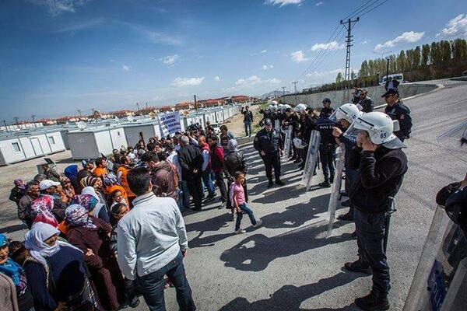Van ilinin önemli oranda göçle oluşan nüfusunun aynı zamanda üretimden koparıldığı ve kent hayatı içerisinde yoksulluğa mahkum olduğu dikkate alınmalıdır. Van’ın bu durumu ve önemli ekonomik unsurlar olan inşaat- emlak sektörünün deprem zamanı ve sonrasında uygulanan politikalarla gücünü kaybetmesi ve depremin sebep olduğu diğer ekonomik sorunlar, Van’da var olan yoksulluğu ve sorunları daha da keskinleştirmiş ve derinleştirmiştir. Van’da mevcut durumun sadece deprem ve sonrasıyla anlaşılması mümkün değildir. Mevcut durumu kentin deprem öncesi durumu, göçle başlayan genel yoksulluk hali ve deprem zamanı ve sonrası uygulanan politikaların sorunların çözümüne katkı sağlayacak yeterlilikte olmamasıyla değerlendirmek gerekmektedir.

Depremden kaynaklı ekonomik sorunların çözümü için yerel kalkınma planlarının geliştirilmesi ve istihdam olanaklarının sağlanması beklenirken insanların durumlarında herhangi bir iyileşme olmamasına karşın işten çıkarılması ciddi bir sorundur.

Her ne kadar Vanlı depremzedelerin barınma hakkı talepleri eskisi kadar güçlü ifade edilemiyorsa da bu durum konut sorunun çözüldüğü anlamına gelmemektedir. Valiliğin 14 bin ailenin konut ihtiyacının bulunduğunu belirtmesi ve 2500 sosyal konut talep etmesi bu açıdan önemlidir. Ancak konteynerlerde barınan ailelerin azalması ve çoğu dar gelirli ailenin kiraya çıkarak görünür olmaktan uzaklaşması ve örgütlü bir güç oluşturmaması ve bu konut talebiyle ilgili kamu baskısının azalması konut talebinin karşılanmasını güçleştirmektedir. Van merkezde ve Erciş ilçesinde yüzlerce aile halen hasarlı evlerde barınmaktadır. Konuyla ilgili gerek kamuoyu gerekse örgütlü yapıların baskısının (Van Koordinasyon Kurulu gibi) güçlü, etkili ve sürekli olamaması konuyla ilgili sorunların ve taleplerin görünür hale gelmesini engellemektedir.

Dolayısıyla **bütüncül, kapsayıcı, tarafların katılımına açık ve çeşitli hizmetleri içeren bir yaklaşım** sergilenmemesi nedeniyle, depremin 3. yılında Van’da birçok sorun birbirini etkileyerek büyümektedir. Şu anda bölgede yaşanan en acil sorun, insanların temel haklarına erişimiyle ilgili yaşadıkları ve karar vericilerin görmezden geldiği durumlardır.

Yapılan uygulamalarla depremden zarar görmüş insanların, yaşadıkları sorunlara kalıcı bir çözüm üretilmeden deprem sonrası uygulamalarla ve politikalarla güçsüzleştirildiği görülmektedir.

Bölgede yaşayan yoksul halkın zorlukla inşa ettikleri hayatları ve evleri depremle yıkılmıştır. Bu durumdan hareketle onların barınma sorunlarına çözüm istemelerini, birçok zorluğa rağmen ödeme güçleri olmadığı için konteynırlarda ve hasarlı evlerde kalmaya devam ettiklerini görmek, anlamak ve uygun çözümler üretmek gerekmektedir.

Van ilinde yürütülen psiko-sosyal çalışmalar programlı ve uzun vadeli bir şekilde sunulmamasından dolayı etkili olmamıştır. Yapılan araştırmaların gösterdiği sonuçlar acil bir biçimde sivil toplumun dahil olduğu programlı ve uzun vadeli bir psiko-sosyal çalışmanın yürütülmesini gerektirmektedir.

Fırsat eşitliği ilkesinin yaşama geçmesi gereken eğitim sisteminde Vanlı öğrenciler eşit olmayan şartlarda eğitim ve öğretime devam etmektedir.

Bir bütün halinde değerlendirildiğinde Van’ın sadece depremden yara almadığı, sağlıksız ve yanlış politikalar nedeniyle de mağdur edildiği ve durumun Van’daki durumun normalleşmesi için büyük bir önem taşıdığı göz önünde tutulmalıdır.

Bu doğrultuda Van’da yaşayan insanların özellikleri ve gereksinimlerine yönelik aşamalı, bütüncül, kapsayıcı, tarafların katılımına açık ve çeşitli hizmetleri barındıran bir yaklaşım sergileyen kalkınma programı geliştirilmelidir.

**Öncelikli Öneriler**

- Ekonomik sebeplerden dolayı eğitimi aksayan çocukların tespit edilmesi ve desteklenmesi,

- Yaşanan ekonomik sorunlar için uzun süreli yerel kalkınma planlarının geliştirilmesi,

- Konteynerde barınmaya devam eden ve hasarlı evlerde barınan aileler için ailelerin ekonomik durumlarına uygun barınma imkanlarının geliştirilmesi,

- Valiliğin talep ettiği fakat halen hakkında herhangi bir gelişme olmayan 2500 sosyal konutun yapılarak adil bir şekilde hak sahiplerine verilmesi,

- Depremden kaynaklı psiko-sosyal sorunların çözümü için özellikle çocuklara yönelik sistemli psiko-sosyal programların yürütülmesi,

- Van Koordinasyon Kurulu gibi sivil oluşumların konuyu takip etmesi, taleplerin gerçekleştirilmesi için baskı gücünün oluşturulması,

- TOKİ konutlarıyla ilgili sorunların çözülmesi ve TOKİ konut ödemelerinin dar gelirli aileler için ekonomik durumuna uygun olarak yeniden belirlenmesi.

**Gündem Çocuk Derneği  
Çocuk Hakları Merkezi**   
Remzi Oğuz Arık Mah. Büklüm Sok. No: 44/4 06680 Kavaklıdere/ Ankara  
Tel&Faks: 0312 437 76 41 E-posta: [info@gundemcocuk.org](mailto:info@gundemcocuk.org)  
[www.gundemcocuk.org](http://www.gundemcocuk.org)  
<https://twitter.com/gundemcocuk>  
[https://www.facebook.com/gundemcocuk](https://www.facebook.com/gundemcocuk" \t "_blank)

1. Van Koordinasyon Kurulu (VKK), konteyner kentte ve hasarlı evlerde barınan ailelerin konut ve barınma haklarını ve genel anlamda Türkiye’de barınma ve konut edinme hakkını savunma amacıyla sivil toplum örgütleri, meslek odaları ve siyasi parti temsilcileriyle biraraya gelen bir süre aktif çalışmalar yürüten sivil bir oluşumdur. [↑](#footnote-ref-1)
2. <http://www.etha.com.tr/Haber/2014/10/23/guncel/van-hala-yarali/> [↑](#footnote-ref-2)
3. <http://www.gundemcocuk.org/belgeler/yayinlarimiz/raporlar/22.10.2013%20-%20Van-Erci%C5%9F%20Depreminin%20%C4%B0kinci%20Y%C4%B1l%C4%B1nda%20Durum%20De%C4%9Ferlendirme%20Raporu%20%28Kas%C4%B1m%202013%29.pdf>

   [*http://www.radikal.com.tr/turkiye/van\_valisi\_soz\_verdi-1154506*](http://www.radikal.com.tr/turkiye/van_valisi_soz_verdi-1154506) [↑](#footnote-ref-3)
4. <http://www.haberfx.net/toki-konutlarinda-kalan-depremzedeler-endiseli-haber-1305674/> [↑](#footnote-ref-4)
5. http://www.evrensel.net/haber/88661/tokinin-deprem-konutlarinda-3-yildir-su-yok [↑](#footnote-ref-5)
6. http://vansesigazetesi.com/fotograf-127-tokide\_\_konutlar\_yikiliyor\_fotografalbum.html#galeri [↑](#footnote-ref-6)
7. http://vansesigazetesi.com/haber-16333-tokide\_\_konutlar\_yikiliyor.html [↑](#footnote-ref-7)
8. http://www.haberfx.net/toki-konutlarinda-kalan-depremzedeler-endiseli-haber-1305674/ [↑](#footnote-ref-8)
9. <http://www.turkpsikiyatri.com/C15S4/marmaraDepreminden.pdf> [↑](#footnote-ref-9)
10. <http://www.sciencedirect.com/science/article/pii/S0010440X13000953> [↑](#footnote-ref-10)